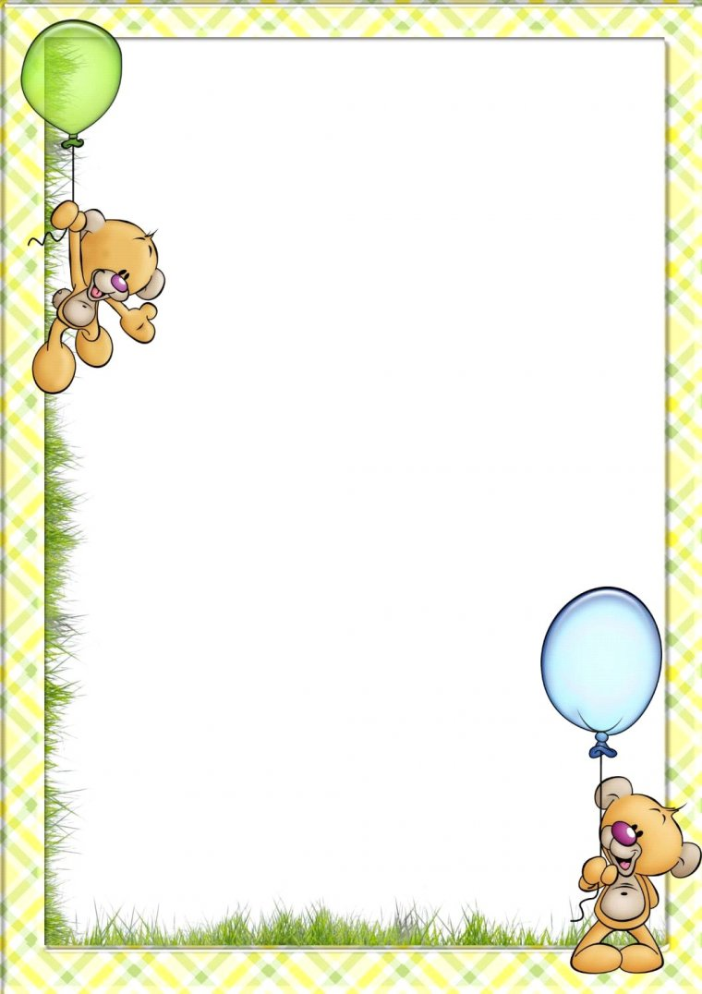
  - Рекомендации логопеда
  - для родителей
  - на летний период

Впереди лето – пора отпусков, детского отдыха. Родителям детей, имеющих речевые недостатки, и летом нельзя забывать о своих проблемах. Важно помнить, что сформированные в течение года навыки (выработанные артикуляционные уклады, поставленные звуки) за летний период могут, как укрепиться и войти в привычный стереотип, так и потеряться.
Делайте артикуляционную гимнастику
Тренируйте силу и длительность выдоха.
Можно:
- Обдувать одуванчики несколькими короткими, а потом
одним долгим выдохом;
- Пускать мыльные пузыри через соломинку (разводить
детский шампунь);
- Надувать воздушные шарики;
- Стараться надувать надувные игрушки, круги, мячи;
- Учиться плавать, выдыхая в воду, нырять;
- Играть на музыкальных игрушках: дудках, трубах, флейтах,
губных гармошках;
- Дуть на детские флюгера.

Развивайте мелкую и общую моторику:
- Учите детей шнуровать обувь, завязывать шнурки.
- Собирайте, перебирайте ягоды, камешки, пуговицы, бусины и т.д.
- Выкладывайте рисунки из камней, шишек, спичек, крупы);
- Играйте с глиной, мокрым песком;
- Играйте с мячами и мячиками (бросайте, ловите, попадайте в цель)
- Учите детей кататься на самокате, велосипеде, роликах.
- Рисуйте на асфальте цветными мелками.

В дождливые дни можно:
- Собирать мозаики, конструкторы, пазлы;
- Перебирать крупы;
- Играть с пальчиками
- Раскрашивать раскраски цветными карандашами;
- Складывать простое оригами, делайте аппликации.
- Вышивать (крупным крестиком);
- Завинчивать гайки (игрушечные и настоящие);
- Плести из бисера, бусин, резиночек..
- Лепить из пластилина, пластика, теста.
- Читать книги

Обогащению словарного запаса ребенка новыми словами будут способствовать:
- Летние путешествия, новые впечатления от поездок,
походов в лес.
- Экскурсии в музеи, дворцы, парки...
- Посещение театра, цирка, дельфинария…
Продолжайте вместе с детьми:
- Читать художественные произведения, сказки, детские журналы;
- Пересказывайте короткие сказки, рассказы, истории;
- Придумывайте свои сказки, рассказы, небылицы…
- Отгадывайте загадки, учите стихи.
- В вечернее время беседуйте с ребенком о том, что произошло и запомнилось за этот день (это помогает развить память,
речь и сплотить вас с ребенком)
Лучше исключить:
- Просмотр боевиков, «ужастиков», «западных» мультфильмов с насилием и жестокостью.
- Покупку игрушек, раскрасок, картинок с изображением агрессивных героев и монстров.
Такие фильмы, как правило, не несут в себе никакого обучающего момента. Зато провоцируют агрессию, приучают к мысли, что насилие – это форма поведения. Дети могут переносить увиденное в свои игры. Вряд ли это сделает вашего ребенка желанным партнером для других детей. Кроме того, у предрасположенных к этому ребят такие фильмы могут спровоцировать заикание или энурез.

Игры на отдыхе
Предлагаю Вашему вниманию игры, которые вы можете использовать, отдыхая с ребёнком на даче, на пляже, в парке или по дороге в транспорте. Всегда можно совместить «приятное с полезным»:

«Что из чего?»
- Назови как можно больше предметов, сделанных из указанного материала.
Например: Мясо – мясной бульон, мясной фарш, мясная котлета, мясная колбаса…
(Дерево…металл …стекло… бумага… кожа… шоколад…пластмасса…резина …)
«Пятерочка»
- Подбери по пять слов, раскрывающих каждое обобщение. Называй слова и считай (или шагай, хлопай)
Например: Я знаю молочные продукты – Кефир раз, ряженка два, йогурт три, масло четыре, сметана пять.
(Фрукты, птицы, деревья явления природы, имена девочек и т.д)
Учитель-логопед: Агафонова С.И.

